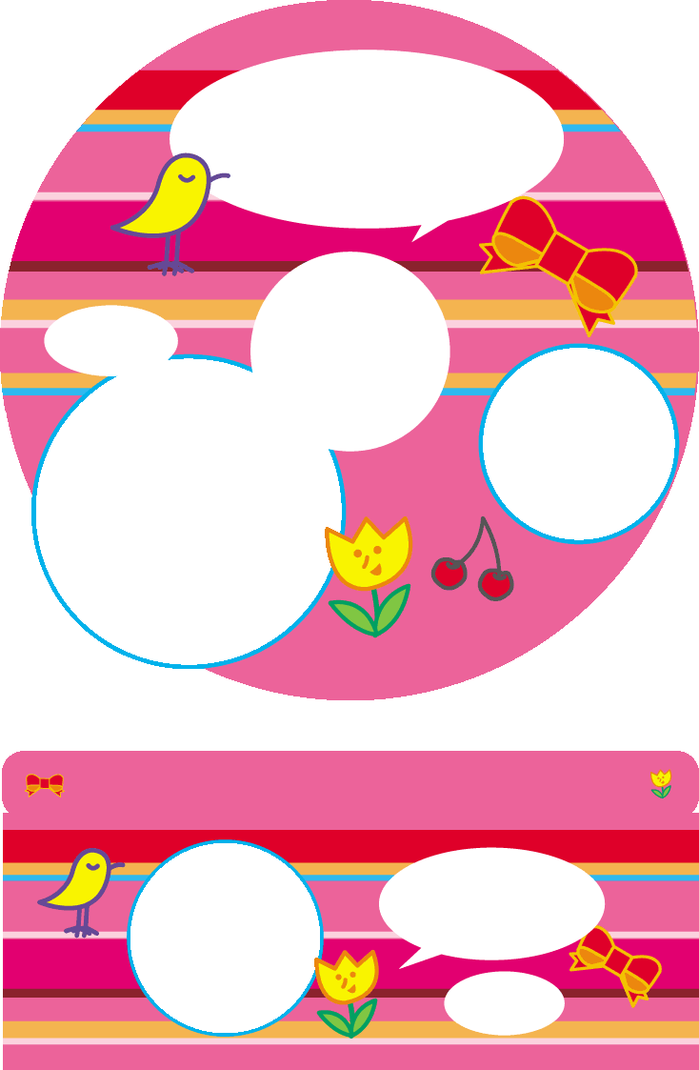



写真などを入れてね。

# ×××編

# タイトル

写真などを入れてね。

# タイトル　　　　　　×××編

写真などを入れてね。

# ×××編

# タイトル

